第 二 届朔州市职业技能大赛
茶艺项目

技
术
文
件

朔州市第二届职业技能组委会

2023 年 5月

目 录

1.本项目的技术描述 2
1.1竞赛项目名称 2
1.2技术描述及职业说明 2
1.3本文件的相关性和重要性 2
2.行业技能标准规范 2
2.1接待准备 2
2.2茶艺服务 2
2.3茶间服务 4
3.竞赛内容 4
3.1命题要素 4
3.2样题及赛题变化 5
3.3赛题评价指标 10
4.命题方式 10
4.1命题流程 10
4.2最终竞赛题目产生方式 10
5成绩评判方式 10
5.1评判流程 10
5.2裁判员在裁判工作中的任务 11
5.3测评相关事宜 12
5.4技能测评相关补充 13
6.竞赛基本设施 13
7.现场要求 17
8.安全要求 18
9.开放现场的要求 18
10.绿色环保 18
11.补充说明 18
1.本项目技术描述

1.1竞赛项目名称
竞赛项目名称：茶艺
1.2技术描述及职业说明
茶艺师技能竞赛是指综合对茶叶专业知识、表演、服务、管理技能等内容的竞赛项目。用以赛引领的方式，加快建设“人人持证、技能社会”，更好的服务山西高质量转型发展，加快培养大批高素质劳动者和技术技能人才，弘扬精益求精的工匠精神。
本技术文件按照《茶艺师国家职业技能标准》国家职业资格三级以上的知识和技能要求为依据，适当吸收世界技能大赛相关技术要求编制，含项目技术描述、试题、评判标准、本项目竞赛特别规定、常见违规行为的处罚、健康安全具体要求、设备设施安排及清单等。正式比赛试题可做不超过30%的调整，未尽事宜，将在补充通知及赛前技术交流时予以说明。
1.3本文件的相关性和重要性
本文件包含技术标准及评估标准等内容，所有裁判、教练和选手应理解和领会各项细则要求，并遵循标准进行训练和参赛。

2.行业技能标准规范
2.1接待准备
茶艺师应知：
.能根据不同国家的礼仪接待外宾
.能使用英语与外宾进行简单问候与沟通
.能按照服务接待要求接待特殊宾客
.茶艺师应会
.能鉴别茶叶品质高低
.能鉴别高山茶、台地茶
. 能识别常用瓷器茶具的款式及质量
.能识别常用陶器茶具的款式及质量
2.2茶艺服务
茶艺师应知
.能根据不同题材，设计不同主题的茶席
.能根据不同的茶品、茶具组合、铺垫物品等进行茶席设计
.能根据少数民族的茶俗设计不同的茶席
.能根据茶席设计需要进行茶器搭配
.能根据茶席设计主题配置相关的其他器物
茶艺师应会
.能按照不同茶艺演示要求布置演示台，选择和配置适当的插花、熏香、茶挂
.能根据茶艺演示的主题选择相应的服饰
.能根据茶艺演示的主题选择合适的音乐
. 能根据茶席设计的主题确定茶艺演示内容
.能演示3种以上各地风味茶艺或少数民族茶艺
.能组织、演示茶艺并介绍其文化内涵
2.3茶间服务
茶艺师应知
.能够根据宾客需求介绍有关茶叶的传说、典故
.能使用评茶的专业术语，向宾客通俗介绍茶叶的色、香、味、形
.能向宾客介绍选购紫砂茶具的技巧
. 能向宾客介绍选购瓷器茶具的技巧
.能向宾客介绍不同茶具的养护知识
茶艺师应会
.能根据市场需求调配茶叶、茶具营销模式
.能根据季节变化、节假日特点等制订茶艺馆消费品配备计划
.能按照茶艺馆要求，初步设计和具体实施茶事展销活动
3.竞赛内容
3.1命题要素
技能大赛茶艺项目以实际操作技能为基础，结合备赛情况、赛程要求和赛场条件，以测试选手茶艺技能为重点。

3.2茶艺竞技
本次竞赛所有比赛模块不设团体竞赛，参赛选手仅限单人。技能操作竞赛项目包括以下二个模块：
模块1.指定茶艺竞技
选手按照赛前抽签决定竞技某一款茶的指定茶艺（红茶、绿茶）。
（1）红茶指定茶艺为盖碗泡茶技法。选手进入赛场，自行选择比赛用具及用茶，听工作人员指示到指定茶桌，布具-行茶礼-入座-入静-翻杯-温杯-示茶投茶-浸润摇香-冲泡-奉茶-礼敬众宾-共品佳茗-归置茶具-礼谢宾客。
(2)绿茶指定茶艺为玻璃杯泡茶技法。选手进入赛场，自行选择比赛用具及用茶，听工作人员指示到指定茶桌，布具-行茶礼-入座-入静-轻展茶席-翻杯-温杯-示茶投茶-浸润泡-摇香-冲泡（凤凰三点头）-举杯示人--奉茶-礼敬众宾-共品佳茗-尽杯谢茶-归置茶具-礼谢宾客。
比赛统一茶样、统一器具、统一主题、统一音乐、统一时间。比赛服装自备，建议简洁大方，便于操作。演示过程不需要解说。比赛时间：茶艺演示不少于8分钟，不超过12分钟，以选手端茶具入场裁判长开始计时，以收具行礼作为结束，满分为100分，模块1占总成绩的40%。
模块2.创新茶艺竞技
创新茶艺竞技，参赛选手自选茶艺，所用茶叶种类不限，但必须含有茶叶。参赛选手设定主题、茶席，将解说（现场解说）、表演、泡茶融入其中，创作背景音乐、茶具（不得带有企业或团体或个人明显标识）、茶叶、服装、桌布等有关参赛用品选手赛前自备，竞赛时不可邀请助演，由选手现场独立完成。赛前5分钟时间布置茶席及其他，比赛时间不少于10分钟，不超过14分钟，满分为100分，模块2占总成绩的60%。

竞赛评判标准

1.竞赛试题配分
序号 | 竞赛项目 | 竞赛时间 | 所占分值比例
模块一 | 指定茶艺竞技 | 8-12 分钟 | 40
模块二 | 创新茶艺竞技 | 10-14分钟 | 60

2.成绩计算方式
每个项目都采用 100 分制。各个评分项的分数应精确到小数点后两位， 小数点后第三位数字采用四舍五入（如 1.055 计 1.06，1.054 计 1.05）。

3.评判方法
模块一：规定茶艺竞技（本科目总分 100 分，项目扣分最多不超过本项配分）

2023第 届朔州市职业技能大赛茶艺项目（指定茶艺竞技）
评分表
参赛号： 茶品:
项目 | 分值(%) | 要求和评分标准 | 扣分点 | 扣分 | 得分
礼仪  仪表  仪容  25分 | 5 | 发型、服饰与茶艺表演类型相协调。 | 穿无袖扣1分。  发型突兀扣1分。  服饰与茶艺明显不协调扣分。
 | 10 | 形象自然、得体，高雅，表演中身体语言得当，表情自然，具有亲和力。 | 视线不集中或低视或仰视，扣1分。  神态木讷平淡，无交流，扣1分。  表情不镇定、眼神慌乱扣1分。  其它不规范因素扣分。
 | 10 | 动作、手势、站立姿势端正大方。 | 抹指甲油扣1分。  未行礼扣1分。  坐姿脚分开扣1分。  手势中有明显多余动作，扣2分。姿态摇摆，扣1分。其它不规范因素扣分。
茶艺  表演  40分 | 15 | 冲泡程序契合茶理，投茶量适用，冲水量及时间把握合理。 | 泡茶顺序颠倒或遗漏一处扣2分，两处及以上扣4分。  茶叶用量及水量不均衡不一致扣3分。  茶叶掉落：扣2分。  其它不规范因素扣分。
 | 15 | 操作动作适度，手法连绵、轻柔，顺畅，过程完整。 | 动作不连贯扣3分。  操作过程中水洒出来扣3分。  杯具翻倒扣5分。  器具碰撞发出声音扣2分。  其它不规范因素扣分。
 | 10 | 奉茶姿态及姿势自然、大方得体。 | 茶艺气质欠佳扣2分  奉茶时将奉茶盘放置茶桌上扣2分。  未行伸掌礼扣2分。  脚步混乱，扣2分。  其它不规范因素扣分。
茶汤  质量  30分 | 20 | 茶汤的汤色、香气、滋味表达充分。 | 色、香、味有一项表达不充分扣4分。  汤色差异明显扣4分。  水温不适宜扣4分。  其它不规范因素扣分。
 | 10 | 投茶量适当。 | 茶量过多扣2分。  茶量过少扣2分。  其它不规范因素扣分。
时间  5分 | 5 | 在8-12分钟内完成茶艺表演。 | 超时在1分钟内扣1分。  超时在1-2分钟内扣2分。  超时2分钟以上扣3分。  时间不足相应扣分。
合 计

裁判员签字：

裁判长签名：

年 月 日

第 届朔州市职业技能大赛茶艺项目（创新茶艺竞技）
评 分 表

参赛号： 参赛作品：
项目 | 分值(%) | 要求和评分标准 | 扣分点 | 扣分 | 得分
创新  30分 | 15 | 主题立意新颖，有原创性；意境高雅、深远。 | 主题立意不够新颖，没有原创性，扣4分。  有原创性，但缺乏文化内涵，扣3分。  意境欠高雅，缺乏深刻寓意，扣3分。
 | 15 | 符合茶礼，泡茶手法、音乐、服饰有新意，且符合主题，符合茶文化的基本理念。 | 仪容仪表不和茶礼扣3分。  泡茶手法平淡无新意，扣2分。  音乐、服饰无新意，扣3分。  音乐、服饰有新意，但与主题不相符，扣2分。其他扣分
茶艺演示  30分 | 20 | 动作适度、手法连绵、轻柔，冲泡程序合理，过程完整、流畅。 | 动作不连贯扣3分。  赛场气质不佳扣3分  操作过程水洒出来扣2分。杯具翻到扣2分。  冲泡程序有明显错误，扣3分。表演技艺平淡缺乏表情，扣2分。  投茶方式不准确，扣2分。其他
 | 10 | 奉茶姿态、姿势自然，言辞恰当。 | 奉茶时姿态不端正，扣2分。  未行伸掌礼扣2分。  不注重礼貌用语，扣2分.  其他
茶汤质量  25分 | 15 | 茶汤色、香、味表达充分。 | 未能充分表达出茶色、香、味，扣9分。  仅能表达出茶色、香、味其一者，扣6分。  能表达出茶色、香、味其二者，扣3分。  其它不规范因素扣分。
 | 10 | 茶汤适量，温度适宜。 | 茶汤过量或过少扣2分。  茶汤温度不适宜，扣2分。  茶汤浓度过浓或过淡扣2分。  其它不规范因素扣分。
解说  10分 | 10 | 有创意，讲解口齿清晰婉转，文字表达明确，能引导和启发观众对茶艺的理解，给人以美的享受。 | 解说词缺乏创意、立意欠深远，扣2分；  解说词无法引导理解茶艺，扣2分。  讲解不脱稿扣2分。  讲解口齿不清晰，扣2分。  讲解欠艺术表达力，扣2分。
比赛时间  5分 | 5 | 在8-14分钟内完成茶艺表演。 | 超时在1分钟内扣1分。  超时在1-2分钟内扣2分。  超时2分钟以上扣3分。  时间不足相应扣分。
合 计

裁判员签字：

裁判长签名：

年 月 日

.二个竞赛环节分两场进行。第一场为指定茶艺竞技，按三人一组进行；第二场为创新茶艺竞技，按一人进行。
.赛项场次安排将根据报名人数及抽签序号进行安排。
.第一天上午进行指定茶艺竞技，3人一组，依次进行。从下午开始进行创新茶艺竞技，单独进行，每人上台到下台时间预计20分钟，一个小时3人，下午进行4个小时比赛。第二天8个小时比赛。所有选手比赛完毕，第二天，合计最后得分。

3.3赛题评价指标
裁判员为三人，分别对两个模块打分。
所有评判和测量均采用扣分制。每个裁判必须清楚记录每一项扣分理由，以保证裁判在统一结果出现差异时有充分的论证依据，且必须妥善保存以备审查。
裁判员在评判过程中必须独立评分，裁判员之间不能商量评分。当裁判员之间评判出现差异时，原则上应遵循少数服从多数的原则。如有争议，某一个裁判员需要调整评判结果时，需要出示扣分或加分的证据并进行重评，直到小组评判结果达成一致。如有较大争议，应由裁判长及第三方专家进行定论。

- 命题方式

4.1命题流程
参照本技术文件开发赛题，赛前公布竞赛题目。根据竞赛基础设施材料准备情况，一般在比赛时不再变更题目内容。
4.2最终竞赛题目产生方式
专家组、赛场共同研究协商场地布局，制定竞赛所需场地、设备、茶具等设计方案。除特殊情况，一般赛题正式公布后，不再改动。

5.成绩评判方式
5.1评判流程
比赛结束后，当场、当天进行评判。评判时，选手不许在场，场地只有裁判人员 工作。
在比赛前，裁判长将评分细则向裁判进行讲解，介绍评分方法。
裁判长将裁判人员所评判的部分内容要对所有的选手进行一致性的公平的判断。
成绩并列按比赛总成绩从高到低排列名次。比赛总成绩相同，按第二模块成绩较高的名次在前；如总成绩、第二模块成绩均相同，按完成竞赛任务所用时间少的名次在前。
竞赛选手有下列情形时，从竞赛成绩中扣分:
1)操作过程严重不符合专业操作规范的规定，每出现一次扣1～3分，最多扣完
该项得分，并将其记录在评分表上。
2)在完成工作任务的过程中。因操作不当导致事故，扣10～20分，情况严重者
取消竞赛资格。
3)因违规操作损坏赛场提供的设备等严重不符合职业规范的行为，视情节扣5～10分。
4)扰乱赛场秩序，干扰裁判员工作，视情节扣5～10分，情况严重者取消竞赛资
格。

5.2裁判员在裁判工作中的任务

裁判员分组和职责
本次竞赛设立裁判组，由 1 名裁判长，3名裁判员组成。

.裁判长
裁判长按照本项目技术文件，对裁判员进行培训和工作分工，带领裁判员对本项目比赛设备设施和现场布置情况进行检验；组织选手进行安全培训并熟悉赛场及设备，保障所有选手在比赛前掌握必备的安全知识和安全操作规范；
比赛期间组织裁判员执裁，并按照相关要求和程序，处理项目内出现的问题； 组织统计、汇总并及时录入大赛成绩等工作；赛后组织开展技术点评。裁判长应公平公正组织执裁工作，不参与评分。

.裁判员
裁判员应服从本项目裁判长的工作安排，诚实、客观和公正执裁。
根据裁判员的相关工作经验以及赛前培训的情况，3名裁判员是评分员与核分员。
.工作人员分组
检录组：负责对参赛选手签到及赛场引导。
加密组：主要负责选手的检录、核实证件身份并对选手所提交的作品进行加密和解密工作。
时间记录组：负责记录每位选手的实际工作时间。
5.3测评相关事项
.指定茶艺竞技比赛中的茶叶、茶具、水、音乐由组委会提供，服装自备；创新茶艺竞技的服装、茶具、茶叶、背景音乐、茶席设计所需用品选手赛前自备，背景视频（音乐需与视频一体）需赛前提前交于会务组。
.参赛选手凭参赛证、身份证进入赛场。报名者必须符合参赛资格，不得弄虚作假。在资格审查中一旦发现问题，将取消其报名资格；在竞赛过程中发现问题，将取消其竞赛资格；在竞赛后发现问题，将取消其竞赛成绩。
.赛前选手需抽签，确定参加指定茶艺竞技的茶类及比赛序号、创新茶艺竞技的比赛序号。
.参赛选手提前30分钟到达比赛现场报到，比赛开始后迟到选手不得入场参加比赛，报到时佩戴大赛组委会签发的参赛证并携带个人身份证。只有等比赛正式开始后，方可进行操作。
.比赛期间，参赛选手必须严格遵守赛场纪律，除携带竞赛所需自备用具外，其它一律不得带入竞赛现场，不得在赛场内大声喧哗，不得作弊或弄虚作假；同时，必须严格遵守操作规程，确保设备和人身安全，并接受裁判员的监督和警示。若因选手因素造成设备故障或损坏，无法进行比赛，裁判长有权终止该选手比赛；若因非选手个人因素造成设备故障的，由裁判长视具体情况做出裁决。
.比赛终止后，不得再进行任何与比赛有关的操作。选手在竞赛过程中不得擅自离开赛场，如有特殊情况，需经裁判人员同意后作特殊处理。
.参赛选手应遵守竞赛规则，遵守赛场纪律，服从大赛组委会的指挥和安排，爱护竞赛场地的设备和器材。

.问题或争议处理
参赛选手、裁判员发现竞赛过程中存在问题或争议，应向裁判长反映。裁判长依据相关规定处理或组织比赛现场裁判员研究解决。处理意见需比赛现场全体裁判员表决的，须获全体裁判员半数以上通过。最终处理意见应及时告知意见反映人，并填写《问题或争议处理记录表》。

5.4技能测评说明补充
以下几方面的测评，将综合体现在相关评分项中。
职业素养
选手必须展现良好的职业素养，服务态度较好。服装及鞋子（包裹式）干净整洁，不佩戴手表、项链、戒指和手链等配饰。双手干净，皮肤光滑，不留长指甲，无假甲片或甲油。头发干净整洁，发髻梳理干净利落无松散头发，身体无异味。
工作区域管理
选手用指定的设备、工具和毛巾等准备护理工作区域。所有工具及产品摆放井然有序、取用方便。操作过程随时清理使用过的材料工具，随时保持工作区域的干净整洁。
竞赛结束后，选手清洁工作区域，丢掉所有垃圾，保持垃圾桶的干净。
竞赛用品用具
竞赛所需用品用具分为赛场提供和选手自备两个部分。

6.竞赛基础设施

竞赛各区域应设置合理，符合安全、健康和环保要求。
竞赛项目所用主要器具清单
分类 | 茶具名称 | 规格参考图片 | 单套数量（个） | 单价（元/个） | 合计（元）
桌椅 | 茶艺台  椅 | 茶桌：长×宽×高80cm×60cm×70cm  椅子：高42cm | 10 | 当地租借
 | 茶盘 | 44cm×33cm | 3 | 40 | 120
 | 白瓷品茗杯 | 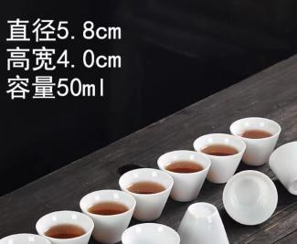 | 12 | 15 | 180
 | 白瓷茶荷 |  | 5 | 15 | 75
 | 玻璃公道杯 | 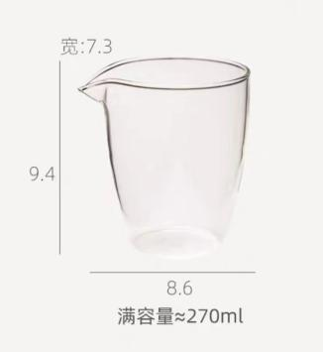 | 6 | 15 | 90
 | 白瓷盖碗 | 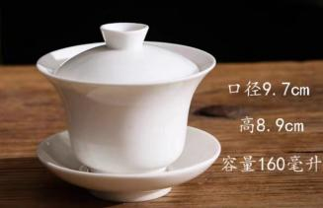 | 6 | 20 | 120
 | 杯垫 | 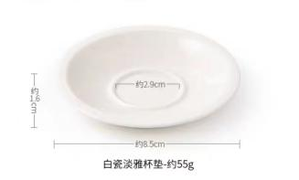 | 12 | 5 | 60
 | 随手泡 | 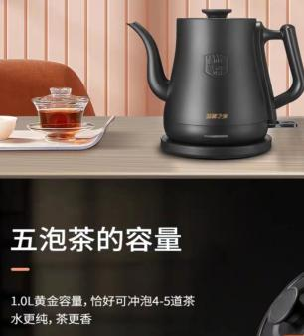 | 5 | 200 | 1000
 | 茶巾 |  | 5 | 10 | 50
 | 茶道组 | 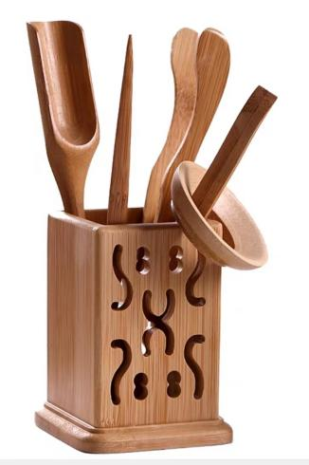 | 5 | 20 | 100
 | 奉茶盘 | 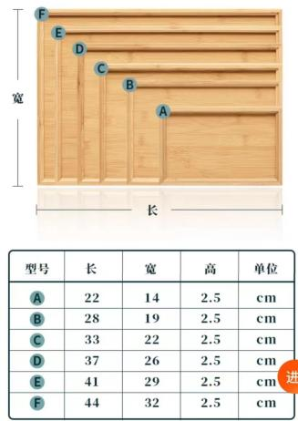  选择B | 3 | 30 | 90
 | 水洗 | 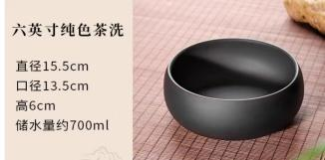 | 3 | 30 | 90
 | 茶旗 | 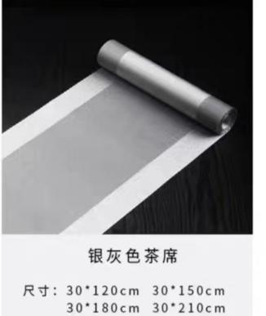 | 3 | 50 | 150
 | 玻璃杯 | 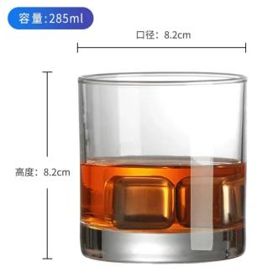 | 3 | 10 | 30
 | 茶桶 | 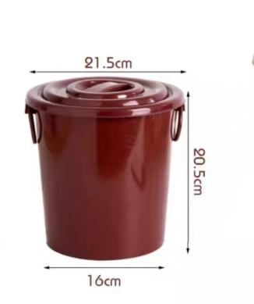 | 6 | 15 | 90
裁判用具 | 白色审评杯 | 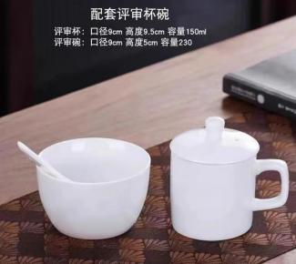 | 3 | 15 | 45
 | 白色勺子 |  | 3 | 3 | 9
 | 白瓷品茗杯 | 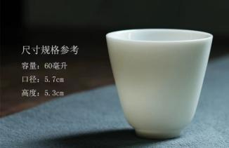 | 5 | 10 | 50

序号 | 名称 | 规格 | 数量（斤） | 单价（元/斤） | 合计(元) | 备注
1 | 红茶（滇红） | 滇红 | 1 | 150 | 150 | 指定茶艺
2 | 绿茶（龙井） | 龙井 | 1 | 300 | 300
3 | 泡茶用水 | 18升 | 5 | 10 | 50

选手自备的设备和工具
要求化好淡妆，发型、穿着应符合该茶类将进行表演的主题茶艺，表演服装由选手自备（若大赛现场有统一规定，服从大赛要求）。
根据自己的茶席设计主题，自备所需的器具和茶品。
选手事先准备好“茶席设计方案”文稿比赛前交给裁判。

7.现场要求
.竞赛场地设置检录区、器具物料区、竞赛操作区、裁判评判区、更衣室（男女各一）、音控区、选手休息（候赛）区、观摩通道等区域。并根据需要设置选手自带工具材料区等。各区域之间有明显标志或警示带；标明消防器材、安全通道、洗手间等位置。
.竞赛区面积不低于80㎡ ，划分为比赛区和裁判区。模块一指定茶艺竞技划分三个赛位。模块二创新茶艺竞技为一个赛位。竞赛场地设置隔离带，非裁判员、参赛选手、工作人员不得进入比赛场地；且标明赛位号。
.竞赛场地光线充足，照明良好；供电供水设施正常且安全有保障；场地整洁；
.竞赛场地第一个区域需配备有电子屏和舞台。第二个区域配有大赛主背景背板、投影仪和幕布。
.有就近清洗茶具的条件。
.赛场设有保安、公安、消防、医疗、设备维修和电力抢险人员待命，以防突发事件。
.赛场设置安全通道和警戒线，确保进入赛场的大赛参观、采访、视察的人员限定在安全区域内活动，以保证大赛安全有序进行。

8.安全要求
赛场设置保障组，有相关人员负责竞赛期间健康和安全事务。主要包括检查竞赛场地、与会人员居住地、车辆交通及其周围环境的安全防卫；制定紧急应对方案；督导竞赛场地用电、用水等相关安全问题；分析和处理安全突发事件等工作。配备相应医疗人员和急救人员，并备有相应急救设施。

9.开放现场的要求
允许进入赛场的人员，只可在安全区内观摩竞赛,只能拍照不能录像；
允许进入赛场的人员，应遵守赛场规则，不得与选手交谈，不得妨碍、干扰选手竞赛；
允许进入赛场的人员，不得在场内吸烟。

10.绿色环保
所有竞赛相关人员必须注意保持场地整洁。交通路线、走廊、楼梯尤其是紧急疏散通道、灭火器及其他救生设备必须保持周边无障碍，且不得移除。必须立即清理地板上的电缆、杂物、废弃物等可能造成绊倒的类似物体，有不再使用的材料时，必须马上整理打包。每天比赛结束后，选手要做好自己赛位的卫生，工作人员要保障赛场整体的环境卫生，体现安全、整洁、有序。采用垃圾分类处理，将可回收和不可回收的垃圾分成两类，安排两种垃圾箱。尽量将废弃物降至最低水平，主要确保废弃物的体积、可能导致的危害最小化。多余废弃物品放入垃圾桶内。

11.补充说明
具体竞赛技术规程如有变动将于赛前另行发布补充说明。
技能大赛最终解释权归大赛组委会所有。

